PROJEKTNI ZADATAK

Predmet nabave: Izrada idejnog rješenja uređenja centra naselja Omišalj
Evidencijski broj nabave: 31/24

- PREDMET PROJEKTNOG ZADATKA:
Predmet ovog Projektnog zadatka je određivanje uvjeta za izradu idejnog rješenja za izvođenje radova na uređenju centra naselja Omišalj.

Projektant je dužan izraditi koncept idejnog rješenja u minimalno dvije varijante. Naručitelj će verificirati koncepciju dostavljenih rješenja te će odabrati varijantu prema kojoj će se izraditi idejno rješenje.

Idejno rješenje potrebno je izraditi na način da isto obuhvaća razradu svih strukovnih odrednica potrebnih za realizaciju radova na projektu (arhitektura, promet, elektrotehnika, strojarstvo, odvodnja, požarstvo i slično). Nadalje, idejno rješenje je potrebno izraditi na način da se prilikom projektiranja izvrši koordinacija sa svim javnopravnim tijelima, odnosno da je idejno rješenje spremno za dostavu Upravnom odjelu za prostorno uređenje, graditeljstvo i zaštitu okoliša PGŽ za ishođenje posebnih uvjeta i uvjeta priključenja.

Naručitelj će nadzirati postupak izrade projektne dokumentacije. Projektant je pri izradi projektne dokumentacije dužan surađivati s Naručiteljem te usvajati njegove naloge, primjedbe i upute za rad, te o vlastitom trošku dopuniti i ispraviti sve nedostatke i greške na dokumentaciji primijećene od strane Naručitelja. Prije uvezivanja projektne dokumentacije, projektant je dužan istu prezentirati Naručitelju, izraditi eventualne korekcije prema zahtjevima Naručitelja te mu dostaviti radnu verziju projektne dokumentacije na pregled.

Konačnu verziju dokumentacije je potrebno dostaviti kako slijedi:
- idejno rješenje u tiskanom obliku u 3 primjerka
- cjelokupnu dokumentaciju u digitalnom obliku: tekstove u .docx formatu, nacrte u .dwg formatu, tablice/troškovnike u .xlsx formatu, cijelo idejno rješenje u .pdf formatu.

Svu projektnu dokumentaciju potrebno je izraditi sukladno ovom Projektnom zadatku, uputama Naručitelja te važećim pozitivnim propisima, normativima i standardima, kao i pravilima struke.

- PODRUČJE OBUHVATA ZAHVATA:
Područje obuhvata zahvata obuhvaća više međusobno povezanih površina različite namjene i to: kružni tok, dijelove mjesne ceste prema sjeveru s parkiralištem uz nju i jugu, spomen-park, boćalište te rubne dijelove svih navedenih površina, kako je prikazano na grafičkom prikazu 1. Ukupna površina područja obuhvata iznosi 7.781,00 m².

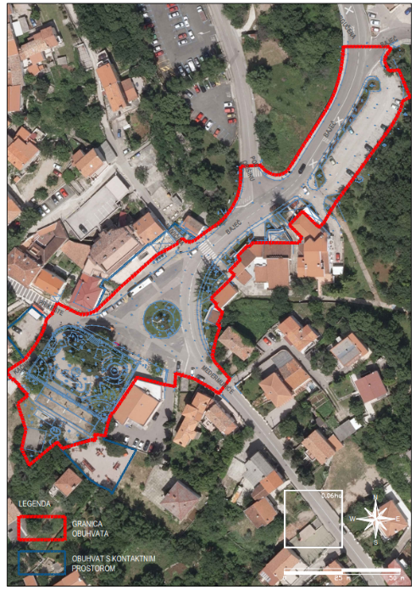
Grafički prikaz 1. Područje obuhvata zahvata
- MOGUĆNOSTI UREĐENJA PODRUČJA OBUHVATA ZAHVATA U SKLADU S DOKUMENTIMA PROSTORNOG UREĐENJA:
Jedini dokument prostornoga uređenja kojim su uređeni osnovni prostorni odnosi, određena temeljna prostorna rješenja i utvrđene mjere za provođenje istih predstavlja Prostorni plan uređenja općine Omišalj („Službene novine Primorsko-goranske županije“ broj 52/07, 33/09, 14/10, 37/11 – ispravak, 15/12 – pročišćeni tekst, 19/13, 43/14 – pročišćeni tekst, 17/15 i 09/17; u daljnjem tekstu: Prostorni plan). Budući da su predmet idejnog rješenja centralne javne površine Omišlja, u nastavku se daje prikaz relevantnih dijelova tekstualnoga i grafičkoga dijela Prostornoga plana kao i odredaba iz Odluke o donošenju Prostornog plana uređenja Općine Omišalj (u daljnjem tekstu: Odluka o donošenju) koji se odnose na planiranje i provođenje zahvata, a sukladno namjeni svake pojedine površine u području obuhvata zahvata.

3.1) Položaj područja obuhvata zahvata u Prostornom planu uređenja Općine Omišalj
Kako je vidljivo iz poglavlja 3.2.1. Razvoj i uređenje površina naselja (građevinska područja naselja) i kartografskoga prikaza Korištenje i namjena površina, M 1:25.000 Prostornog plana (grafički prikaz 2.) i iz odredbi članka 40. Odluke o donošenju, područje obuhvata Natječaja smješteno je u statističkomu naselju Omišalj, unutar građevinskoga područja naselja Omišalj planske oznake NA2-1, površine 63,0 ha, a u njegovom izgrađenom dijelu koji obuhvaća površinu od 35,61 ha.

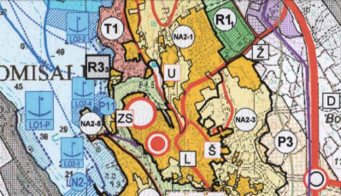

Simbolična oznaka područja obuhvata Natječaja
Grafički prikaz 2. Izvadak iz PPUO Omišalj, Kartografskoga prikaza 1. Korištenje i namjena površina

U skladu s poglavljem 3.2.1. Razvoj i uređenje površina naselja (građevinska područja naselja) Prostornog plana, izgrađenim područjem smatra se uređeno građevinsko zemljište na kojemu su izgrađene građevinske parcele, izgrađene infrastrukturne površine i građevine te privedene namjeni ostale površine (parkovi, igrališta, uređene plaže i sl.).

3.2) Odnos područja obuhvata zahvata i građevinskog područja naselja Omišalj
Značajan dio građevinskoga područja naselja Omišalj (NA2-1) čini povijesno središte grada Omišlja. U poglavlju 3.4.3.2. Uvjeti zaštite kulturne baštine Prostornog plana određeno je kako se povijesno središte grada Omišlja „čuva ... kao slojeviti urbani i kulturno-povijesni ambijent. Radi poticanja i očuvanja stambene funkcije jezgre, dosegnuti opseg centralnih funkcija zadržava se na zatečenim površinama, bez njihova bitnog povećanja. Odredbama za provođenje ovoga Plana i mjerama aktivne zaštite poticat će se obnova graditeljskog fonda pomirenjem funkcije suvremenog stanovanja i očuvanja izvornog izgleda građevina, te uređenje ambijenata, javnih površina i prostora jezgre i njoj kontaktnog područja.“

Budući da je riječ o slojevitom urbanom i kulturno-povijesnom ambijentu, za područje obuhvata zahvata važne su dvije zone zaštite utvrđene Prostornim planom (članak 196.) i to:
- zona zaštite uže urbane jezgre grada Omišlja (na grafičkom prikazu 3. označena brojem 1), površine 6,6 ha, kojom se štiti kulturno-povijesna cjelina Povijesne urbane cjeline Omišalj, registrirane kao zaštićeno kulturno dobro oznake Z-2006 i
- zona zaštite uže okolice povijesne urbane jezgre grada Omišlja (na grafičkom prikazu 3. označena brojem 2), površine 81,7 ha, koja obuhvaća etnološku cjelinu Štalice.

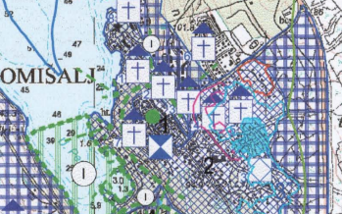
Grafički prikaz 3. Izvadak iz PPUO Omišalj, Kartografskoga prikaza 3. Uvjeti za korištenje, uređenje i zaštitu prostora - uvjeti korištenja, uvjeti posebnih ograničenja u korištenju

Mjerama za provođenje Prostornoga plana, za građevinsko područje naselja Omišalj NA2-1 određena je obveza izrade urbanističkoga plana uređenja UPU1-Omišalj (članak 259.). Izradi urbanističkoga plana obvezno prethodi Konzervatorska podloga (članak 200.) koja uključuje podatke o svakoj pojedinoj zgradi unutar uže povijesne urbane jezgre. Osim građevina, štiti se i zeleni pojas oko povijesne cjeline grada Omišlja, a isti se uređuje sukladno članku 79. Odluke o donošenju.

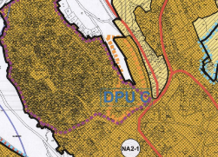
Grafički prikaz 4. Područje obuhvata UPU1-Omišalj i Detaljnoga plana uređenja C (DPU centar Omišlja), ucrtano na kartografskom prikazu 4.2. Građevinska područja

Područje obuhvata zahvata uključuje dio zaštićene Povijesne urbane cjeline Omišlja, (registarski broj kulturnog dobra Z-2006) i to dio 2. zone zaštite koja obuhvaća užu okolicu povijesne jezgre, a koji se nalazi u neposrednomu dodiru s područjem 1. zone zaštite uže povijesne jezgre Omišlja. U skladu s odredbama članka 197., za intervenciju bilo kojega tipa potrebna je suglasnost Konzervatorskoga odjela u Rijeci, uz prethodno izdavanje uvjeta koji su za područje obuhvata zahvata priloženi u poglavlju 8.1) ovog Projektnog zadatka.

3.3) Provedba Prostornoga plana unutar područja obuhvata zahvata
Rekonstrukcija i uređenje svih površina unutar područja obuhvata zahvata moguća je neposrednom provedbom Prostornog plana. Oblik provedbe utvrđen je sljedećim odredbama:
- članka 246. za „...Infrastrukturne koridore i građevine s pripadajućim nadzemnim građevinama kada se grade unutar koridora postojećih cesta... dok se na područjima uz županijske, lokalne i ostale nerazvrstane ceste dozvoljava gradnja, odnosno uređenje javnih parkirališnih površina.“
- člankom 251. dozvoljava se „izgradnja komunalne infrastrukture (trafostanica, cesta, pročišćivača, vodovoda, kanalizacije i sl.) na izgrađenom građevinskom području, a u smislu unaprjeđenja i održavanja komunalne infrastrukture.“ Ove odredbe važne su jer omogućuju rekonstrukciju površine rotora, budući da se površina istoga može poimati cestovnom infrastrukturom na osnovu i postojeće i buduće namjene, a u skladu s odredbama članka 140. kojima su u cestovne površine uvrštene pješačke površine (staze, putovi, trgovi i dr., - stavak 2.), pješačko-kolne površine (stavak 3.) te kolne površine (javne i nerazvrstane ceste, stavak 7.)
- članka 245. za postojeće građevine „javne i društvene namjene te ugostiteljsko-turističke namjene i to s ciljem funkcionalnoga održavanja građevne, unaprjeđenja tehničko-tehnološke opremljenosti i sl. Pod rekonstrukcijom se... podrazumijeva i povećanje bruto površine do najviše 20% uz poštivanje drugih ... danih uvjeta.“ Citiranu odredbu potrebno je sagledati u okviru sadržaja točke 2.2.2. Građevine javne i društvene namjene, tj. odredbe članka 65. stavka 1. kojom se dječja igrališta, javni parkovi i ostale javne površine kao i prostori za rekreaciju poimaju dijelom mreže sadržaja javne i društvene namjene.

3.4) Uvjeti za uređenje prometnih površina
Postojeći i planirani pravci državnih, županijskih i lokalnih te nerazvrstanih cesta prikazani su u kartografskom prikazu 1a Korištenje i namjena površina - Promet, pošta i telekomunikacije (M 1:25.000) Prostornoga plana, a uvjeti za planiranje i provođenje zahvata na istima utvrđeni odgovarajućim člancima Odredbi za provođenje kako slijedi:
- postojeća priključna cesta do centra Omišlja utvrđena je kao cestovni pravac u mreži županijskih cesta (članak 143.) i time kao građevina od županijskoga značaja (članak 28.)
- postojeća cesta u centru naselja Omišalj usmjerena na cestu Omišalj-Valbiska utvrđena je kao cestovni pravac u mreži lokalnih cesta (članak 144.)

U skladu s pod/zakonskim aktima, Županijska uprava za ceste Primorsko-goranske županije provela je kategorizaciju navedenih cestovnih pravaca prema kojoj je cesta s ishodištem u rotoru u središtu Omišlja i završetkom u spoju s državnom cestom D-102 (položenom između Omišlja i područja Zračne luke Rijeka) kategorizirana kao županijska cesta oznake Ž-5083, a cesta s ishodištem u rotoru u središtu Omišlja i završetkom u spoju s državnom cestom D-102 kod općinskoga groblja Sveti Duh kao lokalna cesta oznake L-58065.

Ostale površine u području obuhvata na kojima se odvija promet vozila i pješaka nisu posebno kategorizirane, već se u skladu s odredbama članka 140., kojima se uređuje sustav Cestovnoga prometa, smatraju prometnom površinom koja se, prema načinu odvijanja prometa, može odrediti kao pješačka (stavak 2.), odnosno pješačko-kolna (stavak 3.) površina.

Iako Prostornim planom nije određeno, unutar područja obuhvata zahvata u pješačko-kolne površine spadaju: rotor, ulice Prikešte, Kačini, Baječ i dr., a u pješačke pristup osnovnoj školi. Sukladno odredbama Zakona o cestama („Narodne novine“ broj 84/11, 22/13, 54/13, 148/13, 92/14, 110/19, 144/21, 114/22, 114/22, 04/23 i 133/23), posebnom odlukom Općine Omišalj ove su prometne površine utvrđene kao nerazvrstane ceste.

Odredbama članka 143. Prostornog plana propisano je kako će se postojeće županijske rekonstruirati s elementima za računsku brzinu V rač. = 40 km/h, a križanja na istima formirati prema detaljnim planovima uređenja za naselja kroz koja ove ceste prolaze. Ovu odredbu treba razumjeti kao načelnu, jer je Županijska uprava za ceste dužna za rekonstrukciju svake javne ceste utvrditi posebne uvjete sukladno prostorno-prometnim mogućnostima predmetne dionice.

Odredbom članka 144. Prostornog plana predviđena je također i modernizacija postojećih lokalnih cesta, a u svrhu proširenja cestovnih traka te osiguranja površina za kretanje vozila u križanjima. Kao i kod županijskih, i mogućnosti modernizacije lokalnih cesta također ovise o prostorno-prometnim mogućnostima svake pojedinačne dionice.

Posebni uvjeti za rekonstrukciju javnih cesta unutar područja obuhvata zahvata priloženi su u poglavlju 8.2) ovog Projektnog zadatka.

3.5) Uvjeti uređenja javne zelene površine i igrališta
Iako nije izrijekom spomenut, Spomen-park Mikul predstavlja naslijeđenu javnu zelenu površinu te se stoga na njega odnosi odredba članka 79. Prostornog plana kojom je određeno kako se „zadržavaju i potvrđuju sve površine postojećih parkova, igrališta i odmorišta kao osobita urbanotvorna vrijednost i hortikulturna nadgradnja osnovne funkcije svih naselja“. Nastavno na navedeno, „postojeće parkove nije moguće prenamijeniti, a novoplanirane parkove i igrališta treba planirati prema posebnostima svake zone“ (članak 79. stavak 2.).

Prilikom izrade idejnog rješenja potrebno je poštovati uvjete oblikovanja parkovne površine koji su utvrđeni člankom 79. stavkom 3. Prostornog plana kako slijedi:
„Javne zelene površine uređuju se oblikovanjem terena, uređenjem pješačkih puteva i površina, dječjih igrališta, biciklističkih staza, sadnjom autohtonog visokog i niskog raslinja, javnom rasvjetom te opremanjem komunalnom i urbanom opremom.

Unutar javnih zelenih površina planira se do 70% visokog raslinja. Uz opremu (sprave za igru, fontane, skulpture, klupe, kante za otpatke i drugo), dozvoljava se izvedba, odnosno postava manjih objekata paviljonskog tipa (sanitarni čvor, kiosk ... i slično) u funkciji korištenja javne zelene površine.“

U navedenom kontekstu potrebno je odnositi se i prema površini za rekreaciju smještenoj u južnom nastavku parka. Naime, namjena ove površine nije zasebno navedena u tekstualnom i grafičkom dijelu Prostornog plana te je stoga programski pristup uređenju iste usmjeren prema isticanju zatečenih rekreacijskih potencijala i jačanju njezine uloge kao prostorne ekstenzije postojeće parkovne površine.

3.6) Uvjeti oblikovanja i postave kioska i drugih objekata gotove konstrukcije
Budući da je uvjetima za oblikovanja javne zelene površine dozvoljena i postava kioska kao objekta paviljonskoga tipa, potrebno je ukazati na odredbe članka 80. Prostornog plana kojima su detaljnije utvrđeni tipologija, mogućnosti postave i uvjeti dimenzioniranja i oblikovanja kioska i drugih objekata gotove konstrukcije:
- kiosci i druge građevine gotove konstrukcije, privremene građevine za potrebe sajmova i javnih manifestacija, nadstrešnice, paviljoni, reklamni panoi, komunalna oprema, spomenička ili sakralna obilježja i slično, svrstane su u kategoriju ostalih građevina koje se mogu postavljati unutar građevinskoga područja
- unutar građevinskoga područja, kiosci i druge građevine gotove konstrukcije mogu se postavljati na javnim površinama, površinama u vlasništvu Općine Omišalj ili na privatnim parcelama (i uređenim plažama). Međutim, lokacija za postavu, namjena kioska, površina pripadajućeg zemljišta za postavu i korištenje, način korištenja pripadajućeg vanjskog prostora, uvjeti oblikovanja (veličina, tip i vrsta), rok za uklanjanje određuju se posebnom odlukom koju donosi Općinsko vijeće. Drugim riječima, u sklopu idejnog rješenja potrebno je izraditi stručnu podlogu na kojoj će se moći temeljiti spomenuta Odluka o korištenju središnjih javnih površina u navedene svrhe
- kiosci i druge građevine gotove konstrukcije služe za prodaju novina, duhana, galanterije, voća i povrća, za ugostiteljske ili obrtničke usluge, informativne punktove, sanitarne čvorove i sl. Nadstrešnicama se smatraju zakloni i čekaonice na stajalištima javnog prijevoza, parkiralištima i sl.
- utvrđeni su sljedeći uvjeti dimenzioniranja i oblikovanja kiosaka i drugih građevina gotove konstrukcije:
- najveća dozvoljena površina: 30,00 m²
- najveća dozvoljena visina: 3,00 m
- dozvoljena postava reklamnog naziva i loga
- bojom i materijalom trebaju biti usklađeni s drugim privremenim objektima u zoni, okolnim objektima i ambijentom
- postavljanje na ravnu (betonsku) podlogu s potrebnom infrastrukturom
- dozvoljena i postava terase natkrivene pergolom ili tendom najveće površine 75 m².

3.7) Osvrt na Detaljni plan uređenja Centar Omišlja („Službene novine Primorsko-goranske županije“ broj 17/08; u daljnjem tekstu: Detaljni plan uređenja)
Detaljni plan uređenja izrađen je temeljem Plana procedura Prostornoga plana i donesen 2008. godine. Planom je obuhvaćen dio gradskoga područja površine 1,5 ha, smješten u 2. zoni zaštite, između ruba povijesne jezgre i rotora (grafički prikaz 5.). Plan je dostupan na mrežnim stranicama Zavoda za prostorno uređenje Primorsko-goranske županije, poveznica:
https://zavod.pgz.hr/docs/zzpuHR/docsplanovigrad/537/karte/karta-4.pdf.

Usporedbom granica obuhvata Detaljnog plana uređenja i obuhvata zahvata, vidljivo je kako se one podudaraju na potezu od ulice Kačini i Prikešte te duž sjevernoga ruba rotora do spoja s ulicom Pod orišina. Na navedenomu potezu nalazimo dva realizirana planska rješenja i to: interpolaciju građevine mješovite-pretežito poslovne namjene (M2) na građevnoj čestici planske oznake 10, izvedene s planiranom katnošću S+P+2, te samostojeći niz prizemnih paviljona gradske tržnice na građevinskoj čestici planske oznake C1, izgrađene 2016. godine. U primjeru interpolacije na građevnoj čestici planske oznake 10, potrebno je naglasiti kako je nova građevina, zajedno s historicistički oblikovanim zgradama na građevnim česticama 3 i 5, stvorila kompaktno, na žalost, ne i estetski privlačno pročelje sjeverozapadne strane rotora. Mogućnosti „popravka“ ugrađene su u Uvjetima gradnje Detaljnoga plana, kojima je duž prizemlja sve tri građevine omogućena izvedba nadstrešnice, trijema i sl. zahvata i time omogućeno uspostavljanje novoga urbanoga i sadržajnoga kontakta s budućim trgom.

Nasuprot opisanom, gradska tržnica, iako tipologijom pripada samostojećim građevinama, predstavlja uspješan primjer interpolacije novoga sadržaja i volumena u zatečeno mjerilo ruba povijesne jezgre i to upravo zahvaljujući paviljonskoj koncepciji, morfološko-tipološkim konceptom uređenja zadanim samim detaljnim planom. Zahvaljujući ovakvom konceptu, dimenzije paviljona ne remete već stvorene dimenzionalne odnose, a površine između paviljona povećavaju i nadopunjavaju javni ulični prostor koji je ovdje zatečen na razini prolaza, a ne aktivno korištene javne površine. Na žalost, izostankom izgradnje građevina trgovačke namjene sličnoga prostornoga koncepta duž ulice Pod orišina, izostala je mogućnost (i prilika) da se privlačnost sadržaja i prostora gradske tržnice prelije i nadopuni novim sadržajima u podnožju gradske jezgre i u neposrednom nastavku zone parkiranja.
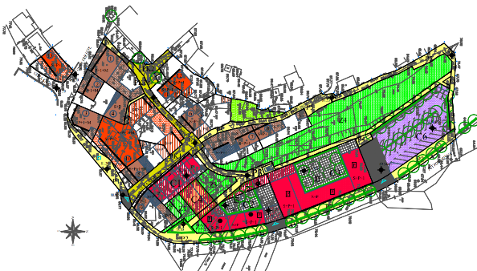
Grafički prikaz 5. Izvadak iz kartografskoga prikaza broj 4. Uvjeti gradnje, DPU centar Omišlja

Od nerealiziranih rješenja, pri izradi idejnog rješenja potrebno je obratiti pažnju na građevinsku česticu planske oznake 13, smještene u spoju ulica Prikešte i Kačini. Planskim rješenjem omogućena je izgradnja stambene dvojnice visine S+P+1 kojom bi na ovom mjestu bio naglašen „ulaz“ u ulicu Prikešte i time nenametljivo evocirana pozicija nekadašnjih gradskih vratiju. Sadašnji je vlasnik, nemajući interesa za izgradnjom, na čestici postavio tipski kiosk. Nedvojbeno je kako se i zadržavanjem kioska kao sadržaja, ali ne u sadašnjem obliku, mogu postići novi i zanimljivi prostorni odnosi.

Iako DPU Centar Omišlja sadrži još zanimljivih urbanističkih rješenja, gledajući u cijelosti, isti nema bitnoga utjecaja na područje obuhvata zahvata. Upravo suprotno, moguće je zaključiti kako uređenje područja obuhvata zahvata kao novoga javnoga prostora može biti poticajno i za realizaciju još neizvedenih rješenja.

- POLAZIŠTA - POSTOJEĆE STANJE I KORIŠTENJE PROSTORA

Uspoređujući postojeće stanje i oblike korištenja s ciljevima koji se planiraju postići kroz izradu idejnog rješenja, područje obuhvata zahvata može se podijeliti u sljedeće cjeline:
4.1. Kružni tok
4.2. Prometne površine (ceste i parkiralište)
4.3. Park i rekreacija
4.4. Rubne površine
4.5. Kontaktni prostor s naglaskom na dječje igralište.

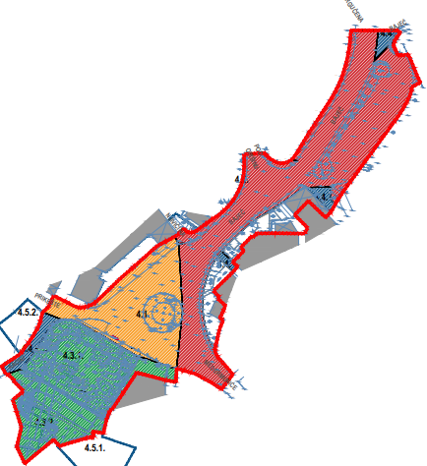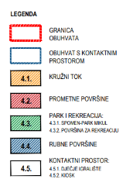
Grafički prikaz 6. Shematski prikaz mikrocjelina unutar područja obuhvata zahvata

U cilju kontekstualizacije postojećega stanja svake od navedenih cjelina unutar područja obuhvata zahvata i u odnosu na urbani prostor Omišlja, kao i radi lakšega praćenja prikaza u nastavku ovoga poglavlja, u grafičkomu prikazu 7. dan je sintezni prikaz postojećih oblika korištenja, odnosno namjene i materijala primijenjenih u uređenju područja obuhvata.

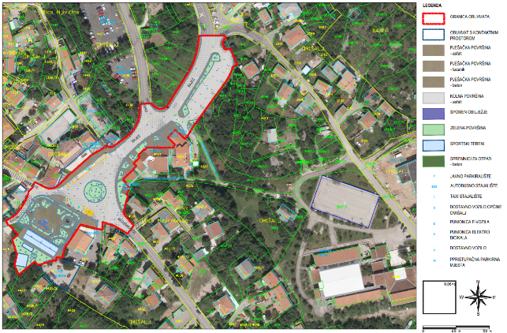
Grafički prikaz 7. Prikaz postojećega korištenja područja unutar obuhvata zahvata

4.1) Kružni tok
Površinu kružnoga toka čini dio k.č. 1425, od istočne granice prema mjesnim cestama (k.č. 1749/1 i 4025/1), do spoja s uređenim dijelom ulice Prikešte, kako je prikazano na grafičkom prikazu 7. Ovako određen oblik cjeline ima površinu od P= 1.454,10 m².

U naravi, riječ je o površini koja ima oblik (približno) istostraničnoga trokuta, dužine stranice približno 57 m. Izgled površine bitno je određen zelenom kružnom površinom promjera oko 16 m, radi čega je površina i dobila ime „kružni tok“, ali u prometnom pogledu, površina se samo djelomično koristi na taj način, tj. istu koriste samo osobna vozila i vozila za opskrbu koja imaju odredište u središtu Omišlja te autobusi i sl. vozila za prijevoz putnika, dok se prometovanje glavnom mjesnom cestom koja dodiruje kružni tok odvija dvosmjerno, bez ulaska u njega.

a) Za prometne potrebe, unutar površine kružnoga toka uređene su sljedeće površine:
duž zapadnoga ruba označeno je stajalište za prihvat dva autobusa za među/gradski prijevoz putnika, ukupne dužine od 28 metara, a u nastavku istog i 1 mjesto za prihvat taksi vozila. Autobusno stajalište opremljeno je nadstrešnicom za putnike
- duž sjevernoga ruba parka označena su i opremljena 2 mjesta za punjenje električnih automobila, a istočno od njih smješten je terminal s 8 električnih bicikala za iznajmljivanje u sklopu sustava javnih bicikala KrkBike
- u nastavku opisanih površina, ispred marketa „Trgovine Krk“, uređeno je mjesto za potrebe vozila opskrbe i komunalnoga servisa, te 2 mjesta za parkiranje invalidnih osoba.
b) Površine za potrebe građana odnosno javne potrebe uređene su poglavito u funkciji pristupa prometnim sadržajima, tj. kao nogostup duž autobusnoga i taksi stajališta, te nogostup duž sjeverne strane parka, a kao površina za javne potrebe uređena je površina s klupama za sjedenje u zoni ulaska u spomen-park, na spoju ulice Prikešte i kružnoga toka, od kojega je ograđena vazama sa cvijećem.

U sklopu tržnice je uređen javni sanitarni čvor koji se sastoji od jedne ženske, jedne muške i jedne kabine za osobe s posebnim potrebama.

Sve su površine asfaltirane, a završna obrada pojedinačnih prometnih cjelina izvedena je odgovarajućom bojom. Razdvajanje površine nogostupa izvedeno je betonskim i kamenim rubnjacima.

4.2) Prometne površine
Ova prostorna cjelina, površine 3.349,80 m², obuhvaća:
- dio županijske ceste oznake Ž-5083, sjeverno od kružnoga toka. U područje obuhvata uključen je dio k.č. 1749/1, površine 1.908,00 m²
- dio lokalne ceste oznake L-58065, južno od kružnoga toka. U područje obuhvata uključen je dio k.č. 4025/1, površine 411,20 m²
- parkiralište, smješteno istočno od županijske ceste Ž-5083. U područje obuhvata uključena je cijela k.č. 4018, površine 1.036,60 m².

U središtu Omišlja, u dodiru s kružnim tokom spajaju se dvije ceste: županijska cesta Ž-5083, dužine 1,18 km, kojom je Omišalj sa sjeverne strane spojen na državnu cestu D-102 (rotor ispred Shopping Centra Omišalj), te lokalna cesta L-58065, dužine 1,63 km, koja spaja Omišalj na državnu cestu D-102 s njegove južne strane, a ujedno omogućuje pristup gradskom groblju Sveti Duh te kompleksima DINA-e i JANAF-a. Zahvaljujući opisanoj cestovnoj mreži, tranzitni promet obilazi urbanizirano gradsko područje, pa obje prometnice služe za potrebe lokalnoga prometa odnosno odredišta unutar užega područja grada. Potrebno je, međutim, naglasiti kako je duž većega dijela trase izostalo uređenje površina za pješake, bicikliste i sl., a dionica lokalne ceste unutar užega gradskoga središta niti nema potrebnu širinu za uređenje takvih površina, što se odražava ne samo na sigurnost sudionika u prometu, već i na fizionomski izgled i funkcioniranje naselja.

Navedenim prometnicama upravlja Županijska uprava za ceste Primorsko-goranske županije te stoga, u formalno-pravnom pogledu iste predstavljaju zasebne prometne površine, neovisno o činjenici što je na površini rotora uređeno autobusno stajalište za potrebe javnoga prijevoza putnika.

U blizini kružnoga toka, uz županijsku cestu Ž-5083 smješteno je asfaltirano parkiralište, kapaciteta oko 35 automobila, odvojeno od županijske ceste pojasom niskoga zelenila i grmlja. Parkirna mjesta organizirana su obostrano, ali uz jednosmjerno kretanje korisnika. Za razliku od parkirališnih površina smještenih uz ulicu Podorišinu, u sjevernom podnožju Omišlja, ovo parkiralište pogodno je za kratkotrajno zadržavanje korisnika sadržaja smještenih uokolo kružnoga toka.

Napomena: Snimak stanja postojećega zelenila unutar zelenoga otoka između ŽC-5083 i parkirališta prikazan je detaljno u prilogu 8.3) ovog Projektnog zadataka: Snimak stanja postojećega zelenila u zoni obuhvata (Izrađivač: Studio Perivoj d.o.o., Malinska), u sklopu Zone 3.

4.3) Park i rekreacija
Ova prostorna cjelina, površine 2071,40 m², obuhvaća:
- Spomen-park Mikul, k.č. 4414, površine 1.255,10 m²
- površinu za rekreaciju (s rubno postavljenim spremnicima otpada), k.č. 4413, površine 816,3 m².

Riječ je o površinama javne namjene, smještenima u gradskom središtu, uz glavne prometne i pješačke komunikacije i stoga pogodnima za zadovoljavanje potreba građana i odvijanje javnih događanja različitih vrsta.

4.3.1) Spomen-park Mikul
Uređen je na pravokutnoj površini dimenzija (približno) 28x37 m, na koti 80,30 m.n.m. i u odnosu na površinu rotora deniveliranoj za približno 1,0 m. Pristup parku omogućen je širokim stepeništem s površine rotora, te izravnim prolazom iz ulice Kačini na mjestu gdje se niveleta iste izjednačava s ravninom parka. Prema rotoru i ulici Kačini park je ograđen parapetnim zidom od nepravilne kamene bunje te pojasom niskoga zelenila (lovor-višnja) iza njega. Duž istočne granice parka izgrađena je trgovina (market) poduzeća „Trgovine Krk“. Parcela trgovine povišena je u odnosu na niveletu parka za oko 1,00 m, a građevina odmaknuta od ruba parcele za oko 3,00 m. Unutar dijela parcele trgovine prema parku izveden je interni ophod, ali ne i komunikacija koja bi omogućila izravnu povezanost ova dva sadržaja.

Uređenju spomen-parka pristupilo se u prigodi obilježavanja 30. obljetnice oslobođenja, 1975. godine. Nije poznato da li su prilikom uređenja ubicirani temelji i/ili drugi ostaci nekadašnje grobljanske crkvice Sv. Nikole (Mikule), koja je stajala otprilike u sredini groblja odnosno kasnijega parka.

Iako je njegov izgled postupno degradiran, koncepcija uređenja ostala je vidljiva i čitljiva do danas. U uređenju parka korišteni su principi simetrične organizacije prostora: parterno oblikovanje osmišljeno je u odnosu na nešto zapadnije položenu kraću os, da bi pri njezinu kraju, tj. duž južnoga ruba parka, bio smješten spomenik palim borcima i žrtvama iz 2. svjetskoga rata. Riječ je o strukturi apstraktnoga oblikovnoga koncepta, izražene linearnosti unutar koje je konstrukcija (najvjerojatnije AB) zidnoga platna razvedena korištenjem ovalnih formi, a završna obrada izvedena iz kamenih ploča. Zahvaljujući mjestu postave (okomito na ulaznu os parka), dimenzijama i oblikovanju, njegova vidljivost nadilazi površinu parka, te je spomenik postao jedan od autoriteta u širemu prostoru.

Parterno uređenje zasnovano je na kompozicijskom odnosu zelenih/cvjetnih površina uređenih unutar parova otoka različitih, ali sličnih, geometrijskih formi čiji nepravilni oblici korespondiraju s apstraktnim oblicima spomenika. Zelene površine odijeljene su od hodnih površina pločastim kamenjem. Sve hodne površine pokrivene su drobljencem (rizlom). U kompoziciji se vodilo računa o stvaranju zona različitoga ugođaja: istočno od ulaza osmišljena je kružno organizirana cjelina za sjedenje uokolo fontane oblikovane kao memorija na povijesni toš, (kružni kamen iz kojega istječe voda, položen je na predimenzionirani kubus), zapadno od ulaza uređena je druga intimnija zona, bez prostornoga obilježja unutar nje. Na isti način, tj. površinom otoka čiji oblik korespondira s tlocrtom spomeničke baze, oblikovana je ophodna površina duž stražnje strane spomenika. Spomenik, parkovne zone i hodne površine između njih, usmjereni su na središnju površinu zamišljenu kao centralni plato s primarno ceremonijalnom svrhom.

Park je opremljen rasvjetnim stupovima smještenima unutar zelenih otoka.

Osim za vlastite potrebe građana, površina parka koristi se i za javna događanja koja organizira TZO Omišalj tijekom Adventa i turističke sezone.

Postojećim zelenim fondom parka dominiraju stablašice i grmovi, dok su travnate površine slabije očuvane. Cjelovita slika parkovnoga zelenila s ocjenom stanja i mogućnostima uklapanja u novo stanje, dana je u nastavku ovog Projektnog zadatka.

4.3.2) Površina za rekreaciju
Smještena je s južne strane spomen-parka i u odnosu na njega denivelirana za oko 1,00 m. Veza s parkom uspostavljena je stepeništem smještenim na krajnjem istočnom rubu površine, a na zapadnom kraju izravno je povezana s ulicom Kačini. Važno je naglasiti kako je jedino preko ovoga prostora omogućen pristup stepeništem i rampom površini dječjega igrališta koje je smješteno na platou u istočnom nastavku, povišenom za oko 1,00 m u odnosu na rekreacijski prostor.

Kao rekreacijski sadržaji izgrađeni su boćalište, košarkaško igralište za igru na jedan koš te betonski stol za stolni tenis. Između navedenih, svojom veličinom i čestinom korištenja izdvaja se boćalište koje čine dva usporedno položena joga, vanjskih dimenzija 7,80 x 27,95 m. Boćalište je smješteno u podnožju parka, te potporni zid istoga predstavlja njegovu sjevernu stranu. Na razdjelnom parapetnom zidiću između jogova postavljena su tri rasvjetna stupa za potrebe igre u večernjim satima. U neposrednom istočnom nastavku, duž rubnoga zida prema parceli marketa, ozidani su niski ormarići potrebni lokalnom boćarskom klubu za pohranu rekvizita i opreme za održavanje.

Na dijelu površine za rekreaciju u spoju s ulicom Kačini uređena je površina za odvojeno prikupljanje otpada na kojoj je postavljeno 5 okruglih, poluukopanih spremnika tipa „Molok“.

Površina za rekreaciju nije ozelenjena, s izuzetkom manje grupe stabala i grmova lovora smještenih nešto južnije od boćališta, a duž južnoga i zapadnoga ruba postavljena je visoka zaštitna ograda.

4.3.3) Pregled zelenoga fonda i ocjena dendrološkoga stanja
Postojeće visoko zelenilo potrebno je u očuvati u najvećoj mogućoj mjeri i ugraditi u novo rješenje parkovne i rekreacijske površine. U tom cilju izrađen je Snimak stanja postojećega zelenila u zoni obuhvata (Izrađivač: Studio Perivoj d.o.o., Malinska) koju čini Inventarizacijska karta i inventarizacijska tablica s preporukama za daljnje planiranje. Spomenuti Snimak stanja stavlja se ponuditeljima na raspolaganje u sklopu priloga 8.3) ovog Projektnog zadataka, a Spomen-park i rekreacijska površina prikazani su u okviru Zone 1.

4.4) Rubne površine
Riječ je o rubnim prometnim površinama (905,70 m²) važnima za cjelovito uređenje prostora i to:
- dio ulice Kačini, tj. dio k.č. 4415, površine 146,00 m²
- dio ulice Baječ sa sjeverne strane parkirališta, tj. dio k.č. 2030/1, površine 63,40 m²
- dio pješačkoga pristupa školi, tj. dio k.č. 3990, zajedno s bočnim zelenim površinama, obuhvata 635,00 m²;
- dio kolno-pješačkoga pristupa duž južnoga ruba parkirališta, tj. dio k.č. 4019, površine 61,30 m².

Postojeće stanje navedenih površina je sljedeće:
- ulica Kačini pruža se od spoja s ulicom Prikešte od koje se okomito odvaja duž zapadnoga ruba spomen-parka i rekreacijske površine, te kao kolno-pješačka površina omogućuje pristup stambenim zgradama smještenima od ruba gradske jezgre do mora. Ulica je promjenjive širine poprečnoga profila, asfaltirana, a u njezin trup položen je dio komunalne infrastrukture. Osim vozila stanovnika i komunalnih službi, dijelom ulice unutar obuhvata natječaja koriste se i teška vozila-kamioni koji periodično prazne spremnike za odvojeno prikupljanje otpada postavljenih zapadno od boćališta
- dio ulice Baječ sa sjeverne strane parkirališta (kojom se pristupa kompleksu dječjega vrtića i osnovne škole) u naravi predstavlja površinu prometnoga spoja-raskrižja iste s ulicom Brgučena odnosno županijskom cestom Ž-5083. Obje su prometnice dvosmjerne i na raskrižju je dozvoljeno (s)kretanje vozila u svim smjerovima, iako je prometno-građevinsko rješenje raskrižja i njegovih privoza manjkavo i ne omogućuje posve sigurno kretanje svih sudionika u prometu (nedostaju pješački prijelazi, vertikalna signalizacija, pješački nogostup u sjevernom nastavku županijske ceste, berme preglednosti i dr.). Ovo tim više jer je u samomu raskrižju smješten i izlaz s parkirališta, a korisnici istoga u pravilu se žele uključiti isključivo na županijsku cestu
- dijelovi pješačkoga pristupa školi, odnosno kolno-pješačkoga pristupa duž južnoga ruba parkirališta, u naravi predstavljaju uređene površine, funkcionalno povezane na sustav pješačkih odnosno kolnih površina, te je na toj osnovi i nastalo današnje uređenje i izgled. Postojeće kvalitetno zelenilo potrebno je u očuvati u najvećoj mogućoj mjeri i ugraditi u idejno rješenje, a sukladno opisu stanja i preporukama sadržanima u Snimku stanja postojećega zelenila u zoni obuhvata (Izrađivač: Studio Perivoj d.o.o., Malinska). Spomenuti Snimak stanja stavlja se ponuditeljima na raspolaganje u sklopu priloga 8.3) ovog Projektnog zadataka, a zelenilo rubnih površina u elaboratu je obrađeno u sklopu Zone 2.

4.5) Kontaktni prostor s naglaskom na dječje igralište i kiosk u spoju ulica Prikešte i Kačini
Iako se cjelokupno područje uz granicu obuhvata može smatrati njegovim kontaktnim područjem te kao takvo zavređuje pažnju, pri izradi idejnog rješenja posebnu pažnju treba posvetiti dječjemu igralištu smještenom u istočnom nastavku površine za rekreaciju.

Dječje igralište uređeno je na površini od oko 450 m² (k.č. 4412, prema prijedlogu nove izmjere) te predstavlja zaokruženu funkcionalnu i oblikovnu cjelinu budući da je opremljeno s više sprava i površina za igru djece uzrasta 5-12 godina, cjelokupni parter izveden je polaganjem višebojnoga tartana te je potpuno ograđeno niskom drvenom ogradom u kojoj su izvedena i vrata za prolaz. Dječjem igralištu pristupa se posredno i to preko spomen-parka i površine za rekreaciju u odnosu na koju je ono povišeno za oko 1,00 m. Iz ovoga razloga, istočno od boćališta izvedeno je stepenište i rampa za korisnike s poteškoćama u kretanju. Međutim, budući da je i boćalište denivelirano u odnosu na spomen-park za oko 1,00 m, a dječje igralište povišeno za istu visinu, u kretanju do dječjega igrališta potrebno je dvaput savladati istu visinsku razliku, pri čemu između parka i površine za rekreaciju nije izvedena rampa za korisnike s poteškoćama u kretanju.

U spoju područja obuhvata zahvata i uređenoga dijela pješačke zone, odnosno u spoju ulica Prikešte i Kačini smješten je kiosk „Tiska“. Riječ je o tipskom objektu, metalne konstrukcije, smještenom na rubu k.č. 182/1, prema ulici Prikešte. U funkcionalnom pogledu, riječ je o korisnom sadržaju za građane i posjetitelje, ali izbor i smještaj ovako oblikovanoga objekta ni na koji način se ne uklapa u okvir povijesne jezgre, a neprikladnost će još više doći do izražaja nakon uređenja područja obuhvata.

- CILJEVI UREĐENJA I RAZVOJA OBUHVAĆENOG PODRUČJA ZAHVATA

Unatoč razvedenosti urbaniziranoga prostora suvremenoga Omišlja na širemu području od obale do državne ceste, kao i činjenici kako je određen broj sadržaja od javnoga interesa i društvene važnosti svojim smještajem neke od njih dodatno osnažio, područje obuhvata zahvata još uvijek se potvrđuje kao višeslojno komunikacijsko čvorište tj. prostor stalne društvene, gospodarske, kulturne, ugođajne i svake druge interakcije. Na prostornoj razini, riječ je o sponi, prostornoj kopči koja povezuje površine i rukavce recentne urbanizacije s jezgrom grada kao njihovim ishodištem te na ovaj način povezuje i korisnicima prostora posreduje konkretna identitetska značenja i poruke. Stoga se u promišljanju uređenja područja obuhvata trebaju uvažiti sljedeći ciljevi razvoja, odnosno uloge ovoga prostora:

- podignuti kvalitetu života i boravka u urbaniziranomu području Omišlja uređenjem središnjega javnoga prostora na rubu gradske jezgre, namijenjenoga zadovoljenju društvenih, poslovnih, zabavnih, rekreativnih i drugih potreba građana i gostiju
- uređenjem središnjega javnoga prostora osnažiti vidljivost kulturno-povijesnoga nasljeđa i identiteta naselja i općine Omišalj
- područje obuhvata namijenjeno je cjelogodišnjem korištenju, te je cilj uređenja učiniti ga funkcionalnim višenamjenskim javnim prostorom s površinama prikladnim za provođenje različitih aktivnosti i programa, organski povezanima s već uređenim javnim površinama odnosno površinama koje imaju takav potencijal
- područje obuhvata urediti kao nastavak pješačke zone te je smještaj prometnih funkcija i sadržaja namijenjenih održivoj mobilnosti potrebno optimizirati povezivanjem istih s postojećim ili planiranim površinama za prometnu namjenu
- uređenjem područja obuhvata ne smije se utjecati na već uspostavljenu razinu pružanja komunalnih usluga te održavanja komunalnoga standarda.

- PROSTORNI PROGRAM, FUNKCIONALNI I OBLIKOVNI ZAHTJEVI:
Radi preglednosti i jasnoće program prostornoga uređenja daje se po cjelinama određenima poglavljem 4) ovog Projektnog zadataka.

 | Cjelina
6.1. | Kružni tok – novi gradski trg
Uvažavajući njegov položaj, oblik i površinu, ovaj prostor predstavlja središnji dio područja obuhvata odnosno buduće javne površine. U svijetlu svega navedenoga, u pristupu uređenju ovu površinu možemo poimati centralnim gradskim trgom iz čega proizlaze očekivanja i potrebe za različitim oblicima korištenja koje je važno unaprijed pretpostaviti jer isti imaju funkcionalne i oblikovne učinke u prostoru.

Istovremeno, riječ je o površini koja je izrazito vizurno izložena prema sjevernomu dolaznomu pravcu, jednako tako i u dolasku iz smjera juga (iako je ovaj potonji manje korišten), a važan je i vizurni kontinuitet iz smjera i u smjeru gradske jezgre. Budući da se već na vizurnim pravcima stvara doživljaj o značenju prostora i onome što se na njemu događa, uređenje prostora ne predstavlja samo estetsku kategoriju već i doprinos identitetskoj slici ukupnoga ambijenta i zajednice.
 | Programski zahtjevi
 | Novim rješenjem cjelinu je potrebno urediti kao središnji gradski trg. U morfologiji Omišlja, on će to doista postati po svojim dimenzijama, ali osim površinom, novi trg mora se isticati i svojom ulogom višenamjenskoga prostora privlačnoga različitim vrstama korisnika. Svakako je potrebno uzeti u obzir kako novi život trga nije izravno i jedino ovisan o rješenju uređenja, već i o poduzetničkoj inicijativi koja će novi izgled i nove mogućnosti korištenja ove površine prepoznati kao poticaj za razvoj novih sadržaja i ponude u neposrednomu okruženju. Stoga je već u ovoj fazi rada važno povesti računa o mogućim scenarijima korištenja trga i njihovom odrazu na koncepciju organizacije i oblikovanja javnoga prostora jer će se time izbjeći mogući nesporazumi tijekom izrade projektne dokumentacije te isti provesti na učinkovitiji način.
 | Oblici korištenja trga
a) osnovne potrebe građana i posjetitelja
Šetnja, sastajanje, sjedenje, druženje, promatranje, dočekivanje, ispraćanje i raznovrsni drugi oblici korištenja javne površine izvorni su razlozi nastanka trga kao javnoga prostora. Gotovo svi navedeni oblici korištenja već su zastupljeni na dijelovima prostora u obuhvatu Natječaja, iako ne i podržani na neprimjereni način. Drugim riječima, pri projektiranju trga potrebno je voditi računa o uređenju prostora (i pozicioniranju urbane opreme) za zadovoljavanje osnovnih potreba građana i posjetitelja.
b) javna događanja
Trgovi su zahvalni prostori za odvijanje različitih vrsta javnih događanja i okupljanja kojima se podiže kvaliteta života i aktivizam zajednice. Pokazatelji sadržani u ovom Programu pretpostavljaju bitno veći opseg javnih događanja u odnosu na postojeći, jer se uređenjem trga mogu ostvariti preduvjeti koji trenutno ne postoje i stoga predstavljaju ograničenje za povećanje opsega i raznovrsnosti javnih događanja.
b.1) skupovi i sl. (proslave državnih, općinskih i crkvenih blagdana, doček Nove godine, politički skupovi, ljetne priredbe i dr.) - izvođači se koriste pozornicom s rasvjetom i elektro-akustičkom opremom, a publika prisustvuje stojeći (češće) ili sjedeći (rjeđe):
- tip događanja u odnosu prisustvovanje publike - koncentrirano (2 do 5 sati)
- frekvencija događaja - niska (do 4 x godišnje)
- pretpostavljeni broj posjetitelja - do 500.
b.2) izložbena i prodajna, prigodna i zabavna - sajam eko i lokalnih proizvoda, promotivni programi različitih vrsta, Advent i sl. - izlagači i pružatelji usluga koriste se štandovima, kućicama i sl. napravama mobilnoga tipa (ali s osiguranim priključkom na struju), a korisnici obilaze izlagače i ponudu. Prateći glazbeni i promidžbeni program treba biti podržan najnužnijom rasvjetom i elektro-akustičkom opremom:
- tip događanja u odnosu prisustvovanje publike - vremenski disperziran - polu/dnevno
- frekvencija događaja - niska (do 4 x godišnje)
- pretpostavljeni broj posjetitelja - 50-100 istovremeno.
b.3) kombinacija prethodnih tipova.

Osim na trgu, odvijanje događanja komplementarnoga tipa predviđeno je i na susjednim površinama, kako je navedeno u točki 6.3.
c/ prometna funkcija
Na spoju javnoga trga s cestama Ž-5083 i L-58065 predvidjeti autobusno ugibalište opremljeno nadstrešnicom, sve sukladno uvjetima podrobno navedenima u točki 6.2.
 | Funkcionalni zahtjevi
- postojeće sadržaje i opremu u funkciji odvijanja prometa i održive mobilnosti ukloniti u cijelosti
- površinu ostaviti pristupačnom za vozila komunalnih službi i interventnih vozila s prilazom do ulica Prikešte i Kačini te duž iste
- omogućiti kolni pristup za opskrbu marketa i parkiralištu na čestici istoga
- u promišljanju organizacije trga voditi računa o potrebi umanjenja učinka trga (odnosno kumulativnoga učinka asfaltirane cestovne površine i opločene površine trga) kao toplinskoga otoka te u tom smislu ponuditi odgovarajuća rješenja (zelenilo, voda i sl.).
 | Oblikovni zahtjevi
 | - uspostaviti jedinstvenu niveletu / nivelaciju površine
 | - površinu fizički odijeliti od cesta Ž-5083 i L-58065, ali vodeći računa o prostornim potrebama koje nameće vođenje pješačkih tokova
 | - u planiranju zelene/zelenih površina na trgu moraju biti zastupljene i stablašice, te je na potezu ispred kućnih brojeva Prikešte 13-27/1 duž sjeveroistočne strane trga obavezno predvidjeti drvored, a projektantu se daje sloboda planiranja sadnje pojedinačnih stabala, grupa i/ili drvoreda na preostaloj površini trga
 | - opločenje trga u spoju s ulicom Prikešte nije uvjetovano postojećim rješenjem opločenja iste
 | - na površini predvidjeti novu urbanu opremu: klupe s pripadajućim košem za otpatke, javnu špinu, info city light ili sl. vrstu opreme za oglašavanje i reklamiranje, javni sat (smješten rubno na trgu ili na kontaktnoj pješačkoj površini, poželjno vidljiv s autobusnih stajališta). Ugradnja fontana/e (s bazenom, vodoskokom ili sl.) se ne predviđa
 | - posebnu pažnju obratiti na dio opreme koji istovremeno predstavlja i urbanu i komunalnu opremu poput javne rasvjete budući da ista u kontaktnom pojasu s cestom mora udovoljavati propisima iz područja komunalnoga gospodarstva
 | - jarboli za zastave ne uvjetuju se kao obvezatna urbana oprema trga. U slučaju postave, potrebno je objediniti smještaj 4 jarbola za zastave RH, PGŽ, Općine Omišalj i EU. Projektantu se prepušta sloboda odabira lokacije u okviru trga i/ili druge površine.
6.2. | Prometne površine (ceste i parkiralište)
 | Programski zahtjevi
 | Trase postojećih javnih cesta Ž-5083 i L-50865 zadržavaju se, a promjene koje se traže idejnim rješenjem odnose se na smještaj autobusnih stajališta u smjeru Krka i u smjeru Rijeke na novim lokacijama. Parkiralište istočno od ceste Ž-5083, osim za potrebe parkiranja, potrebno je sagledati i za rješenje smještaja uređaja i opreme namijenjene održivoj mobilnosti.
 | Funkcionalni zahtjevi
 | - unutar područja obuhvata zadržava se postojeće ograničenje brzine vožnje od 30 km/h
 | - stajalište iz smjera Rijeke prema Krku smjestiti na rubu (novoga) trga, u konkavnom zavoju, izvan postojećega kolnika ceste, približno na mjestu sadašnjega zelenog otoka
 | - stajalište iz smjera Krka prema Rijeci smjestiti na ugibalištu izvan kolnika ceste tako da se kolnik i nogostup stajališta uređuju na dijelu površine postojećega parkirališta uz cestu
 | - autobusna stajališta predvidjeti u skladu s Pravilnikom o autobusnim stajalištima („Narodne novine“ broj 119/07 i 84/11)
 | - autobusna stajališta izgrađena na opisani način postat će nakon izgradnje sastavni dio javnih cesta uz koje budu izvedena
 | - autobusna stajališta predvidjeti s natkrivenim prostorom za putnike - čekaonicom i potrebnom urbanom opremom
 | - najmanja širina nogostupa ili površine namijenjene korisnicima ugibališta iznosi 1,50 m
 | - postojeći terminal za javne bicikle, kao i mjesta za punjenje e-automobila preseliti na površinu parkirališta istočno od Ž-5083, uz neophodnu reorganizaciju postojećih mjesta za parkiranje. U dimenzioniranju primijeniti standard parkirnoga mjesta od 2,50 x 5,00 m
 | - u sklopu rješenja ugibališta u smjeru Rijeke, projektant može predložiti i novo rješenje raskrižja ulica Baječ i Brgučena, kao i priključka parkirališta na Ž-5083.
 | Oblikovni zahtjevi
 | - uređenje nogostupa odnosno pješačkih površina duž županijske i lokalne ceste u području obuhvata planirati tako da se s površinom trga postigne oblikovna ujednačenost i stekne dojam prostorne ekstenzije trga
 | - na površini parkirališta predvidjeti sadnju stablašica prema normativu 1 stablo/4 PM (parkirna mjesta).
6.3. | Park i rekreacija
U novom uređenju parkovna površina ne promatra se kao memorijalni i evokacijski prostor (spomen-park), već kao ravnopravni dio (sustava) javnih površina gradskoga središta u sklopu kojega treba zadržati parkovni karakter i ulogu, ali se s njima prožima u pogledu mogućnosti korištenja za programe različitoga karaktera, pod uvjetom da se istima ne narušava kvaliteta parkovnoga prostora.

Na isti način potrebno je odnositi se i prema površini za rekreaciju. Kako je već opisano, u postojećemu obliku riječ je o odijeljenim prostorima u fizičkomu i funkcionalnomu smislu, iako se rekreacijski i parkovni prostori sadržaji trebaju sagledavati kao komplementarni, tj. nadopunjujući.
U smislu navedenoga, u nastavku se daju programski i osnovni funkcionalni i oblikovni zahtjevi koje treba poštovati prilikom projektiranja obaju prostora, a od projektanta se očekuje kreativni pristup harmoniziranju novih prostornih i funkcionalnih odnosa.
 | Programski zahtjevi
Potrebno je predvidjeti smještaj sljedećih rekreacijskih sadržaja:
- boćalište
- trim sprave za vježbanje na otvorenom,
- vidikovac (opcionalno).
a) Boćalište s dva joga (staze) - osnovni tehnički pokazatelji:
- dimenzije boćališta (unutarnje) 27,50 m (± 5,00 cm) x 2,50 m (min.) - 4,00 m (max.)
- svijetla visina iznad igrališta (do donjeg ruba svjetiljki) - najmanje 4,50 m
- razmak između staza - 20 do 50 cm
- visina ograde s čela igrališta iznosi - 1,50 m
- udaljenost gledališta i gledatelja od staze - najmanje 1,00 m (± 20 cm)
- radi zaštite ljudi koji sjede iza ograde, na dnu svake staze postaviti mrežastu ili drugu transparentnu ogradu, visine min. 1,50 m,
- tereni moraju biti bez padova u horizontalnoj ravnini, dozvoljeni su padovi koji ne smiju biti veći od 0,15 % na ukupnu dužinu (27,50 m) i 0,5 % na ukupnu širinu jedne staze.

Oprema boćališta:
- monolitna tribina kapaciteta do 50 mjesta,
- ostava za sportske rekvizite i opremu za održavanje boćališta tlocrtne površine najmanje 1,50 m².
- potrebno je planirati rasvjetu boćališta, ali ne i njegovo natkrivanje.
b) Trim sprave za vježbanje na otvorenom
Planirati do 3 sprave za vježbanje na otvorenom. Za smještaj sprava (naprava + podloga) predvidjeti površinu od najviše 60 m². Sprave ne trebaju biti smještene na jednom mjestu.
c) Vidikovac
Iako ga se ne može smatrati isključivo rekreativnim sadržajem, uključen je opcionalno u ovaj program (nije obvezni programski element) radi potrebe sagledavanja organizacije ukupne površine i uspostave što kvalitetnijih funkcionalnih i prostornih među/odnosa planiranih sadržaja.

Ideja za uključivanje vidikovca u idejno rješenje proizlazi iz želje za proširenjem doživljaja vizure prema moru i obalnom horizontu, budući da je ova komponenta samo djelomično prisutna jer je onemogućuje izgradnja u podnožju južnoga pročelja parka i površine za rekreaciju. Visina vidikovca nije uvjetovana jer bi, ovisno o izabranoj mikrolokaciji, trebala proizaći iz proporcijskih odnosa širega prostora smještaja. Ipak, može se ocijeniti kako bi visina vidikovca od njegove najniže kote do razine kruništa tj. platforme za razgledavanje, trebala biti najmanje 6,00 m, no ne prelaziti 10,00 m. Ovisno o mikrolokaciji i dimenzijama, prizemna razina vidikovca može se urediti za smještaj ostave za potrebe boćališta ili smještaj druge tražene opreme parka i rekreacijske površine.

Na površini parka i rekreacije potrebno je smjestiti sljedeću opremu:
a) pozornica/platforma za potrebe javnih događanja
b) javna špina pitke vode.
a) Pozornica/platforma za potrebe javnih događanja
Osim na trgu, dio javnih događanja potrebno je omogućiti i unutar parka odnosno površine za rekreaciju, posebno tijekom ljeta kada se ove površine odlikuju boljim mikroklimatskim uvjetima za odvijanje događanja od površine trga. U pravilu, riječ je o glazbenim, scenskim i sl. događanjima komornoga tipa, tj. s malim brojem izvođača i malim zahtjevima glede uvjeta izvedbe (kulise, tehnička podrška i sl.) te koja zaokupljaju interes publike bez potrebe pružanja dodatnih usluga (npr. ugostiteljskih).

Idejnim rješenjem se ne predviđa „klasična“ pozornica već je promišljanjem organizacije prostora potrebno predvidjeti prikladnu mikrolokaciju čije će rješenje biti takvo da je njime oblikovana površina pozornice/platforme do 30,00 m² ili je u sklopu rješenja prostor oblikovan tako da se unutar njega može postaviti montažna pozornica/platforma.

Neovisno o pristupu, u određivanju mikrolokacije potrebno je voditi računa da prostor može prihvatiti i smještaj 100-ak sjedećih mjesta, a u kasnijoj razradi projekta i opremanje audio i rasvjetnom opremom.
b) Javna špina pitke vode
Mogućnost korištenja pitke vode u javnom prostoru tradicija je i posebna odlika lokalnih urbanih prostora, te je kao znak dobrodošlice i gostoljubivosti treba zadržati i njegovati. Potrebno je planirati najmanje 1, ali ne više od 2 javne špine, na vidljivom mjestu.
 | U sklopu koncepcije krajobraznoga uređenja, projektant treba predložiti floristički sastav parka i površine za rekreaciju, te u okviru istoga na najmanje 30% zelene površine parka predvidjeti sadnju autohtonoga primorskoga bilja (kadulja, lavanda ružmarin, mirta, smilje, oleandar i dr.) sve u cilju da se ove površine dožive i mirisima.
 | Funkcionalni zahtjevi
 | - uređenje parkovne i površine za rekreaciju predvidjeti kao jedinstveni funkcionalni prostor te osmisliti što izravnije povezivanje površina i sadržaja
 | - osmisliti adekvatnije rješenje za odlaganje kolica za kupovinu u marketu budući da postojeće ne zadovoljava trenutne potrebe ni u funkcionalnom ni u oblikovnom pogledu
 | - u novom uređenju rekreacijske površine nije potrebno zadržati košarkaško igralište i stol za stolni tenis. Također, dozvoljava se promjena položaja postojećega boćališta
 | - pristup u park omogućiti s trga i s ulice Kačini; postojeće pozicije ulaza ne obvezuju
 | - zadržati i pristup površini za rekreaciju s ulice Kačini
 | - omogućiti pristup dječjem igralištu s površine za rekreaciju na više mjesta i sa što manjom visinskom razliku između njih
 | - postojeće poluukopane spremnike za odvojeno odlaganje otpada potrebno je zadržati na postojećoj poziciji, kao i kolni pristup istoj. Idejnim rješenjem je potrebno predvidjeti ograđivanje površine na kojoj su smješteni, ali s mogućnošću kolno-pješačkoga prolaza do rekreacijske površine s ulice Kačini za interventne potrebe. Ne planira se natkrivanje površine spremnika
 | - novim rješenjem uređenja rekreacijske površine, predvidjeti ozelenjavanje najmanje 30% iste, a razmještaj zelenila koncipirati kao nastavak parka.
 | Oblikovni zahtjevi
 | - u rješavanju parkovne površine rukovoditi se principom integracije iste s okolnim površinama i stoga ne primjenjivati fizičko ograđivanje (zidovi, ograde i sl.), osim ukoliko isto nije uvjetovano sigurnošću korisnika
 | - postojeće forme zelenih otoka, smještaj i oblik postojeće fontane kao i sastav parkovnoga zelenila (s izuzetkom vrijednih stablašica) ne obvezuju projektanta. U pogledu odnosa prema stablašicama, rukovoditi se kriterijem očuvanja primjeraka koji su ocijenjeni vrijednima za zadržavanje, kako je navedeno u tablici izrađenoj u sklopu Snimka stanja postojećega zelenila u zoni obuhvata (Izrađivač: Studio Perivoj d.o.o., Malinska). Spomenuti Snimak stanja stavlja se ponuditeljima na raspolaganje u sklopu priloga 8.3) ovog Projektnog zadataka
 | - stablašice koje se ne mogu zadržati potrebno je zamijeniti novima. Sadnja zamjenskih stabala ne mora se predvidjeti na mjestu postojećih, već u skladu s krajobraznom koncepcijom parka
 | - posebnu pažnju posvetiti rješenju odnosa zapadnoga „slijepoga“ pročelja marketa i prolaza duže njega prema parku. Rješenjem je potrebno ovaj dio prostora osmisliti tako da se ne koristi, ne izgleda i ne doživljava kao mrtvi rubni prostor marketa ili parka
 | - postojeći spomenik dozvoljava se premjestiti na novu lokaciju sukladno koncepciji uređenja parka i rekreacijske površine. U odabiru lokacije voditi računa o pristupačnosti i dimenzioniranju površine potrebne za prigodne komemoracije (polaganje vijenaca i sl.). Nadalje, dozvoljava se redizajn baze spomenika uklanjanjem ili preoblikovanjem stepenastoga istaka zvonolikoga oblika, smještenoga u osi spomenika, u njegovom prednjemu dijelu.
6.4. | Rubne površine
 | Programski zahtjevi
 | Dio ulice Kačini sastavni je dio proširene pješačke zone, a u istoj ulozi treba promatrati i dio pješačkoga pristupa školi odnosno kolno-pješačkoga pristupa duž južnoga ruba parkirališta.
 | Funkcionalni zahtjevi
 | - iz ulice Kačini zadržati kolni pristup poluukopanim posudama za odvojeno prikupljanje otpada, te pješački pristup javnom parku, a posredno, tj. preko površine spremnika, i rekreacijskoj površini
 | - omogućiti pristup vozila stanovnika i komunalnih službi te kamiona za pražnjenje spremnika za odvojeno prikupljanje otpada postavljenih na rubu rekreacijske površine
 | - u sklopu rješenja ugibališta u smjeru Rijeke i priključka parkirališta na Ž-5083 projektant može predložiti i novo rješenje raskrižja ulica Baječ i Brgučena.
 | Oblikovni zahtjevi
 | Uređenje kolno-pješačkih površina planirati tako da se s površinom trga odnosno pješačke zone postigne oblikovna ujednačenost i stekne dojam prostorne ekstenzije.
6.5. | Kontaktni prostor s naglaskom na dječje igralište i kiosk
 | Funkcionalni zahtjevi
 | - površinu dječjega igrališta što izravnije (tj. sa što manjom denivelacijom i s više ulaznih mjesta) povezati s parkom i površinom za rekreaciju
 | - u cilju prostorne funkcionalne integracije sadržaja i ukoliko to nameće koncepcija prostornoga uređenja, dozvoljena je korekcija površine igrališta do 15% u odnosu na postojeću, kao i pozicije postojeće ograde.
 | Oblikovni zahtjevi
 | - u cilju oblikovne integracije sadržaja, dozvoljeno je predložiti preoblikovanje ograde dječjega igrališta na spoju s površinom za rekreaciju
 | - predložiti oblikovanje kioska „Tiska“ na spoju ulica Prikešte i Kačini.

- INVESTICIJSKI OKVIR
Procijenjena vrijednost investicije prema prostornim cjelinama i osnovnim vrstama radova uključujući uređenje partera, opremu, hortikulturu i instalacije vezane na zahvat (javna rasvjeta, odvodnja oborinskih voda i drugo sukladno rješenju) prikazana je u slijedećem pregledu:

Osnovne vrste  radova uređenja | Okvirna površina (m²) | Jedinična cijena EUR/m² | Ukupna cijena (EUR)
krajobrazno uređenje javnih površina - trg, park i vanjska igrališta | 4.800,00 | 270,00 | 1.296.000,00
cesta i parkiralište - pretežno asfaltirane površine | 3.000,00 | 80,00 | 240.000,00
Ukupno | 7.800,00 | / | 1.536.000,00

Cijene u gornjoj tablici iskazane su bez PDV-a te služe kao orijentacija za proračun okvirnih troškova u ranim fazama projekta kad postoje samo programski podaci o zahvatu.

Procijenjena sveukupna vrijednost radova na uređenju centra naselja Omišalj iznosi okvirno 1.536.000,00 EUR (bez PDV-a), odnosno oko 196,92 EUR/m² (bez PDV-a).

- PRILOZI
(nastavak na sljedećoj stranici)

8.1) Uvjeti zaštite kulturnoga dobra Konzervatorskoga odjela u Rijeci
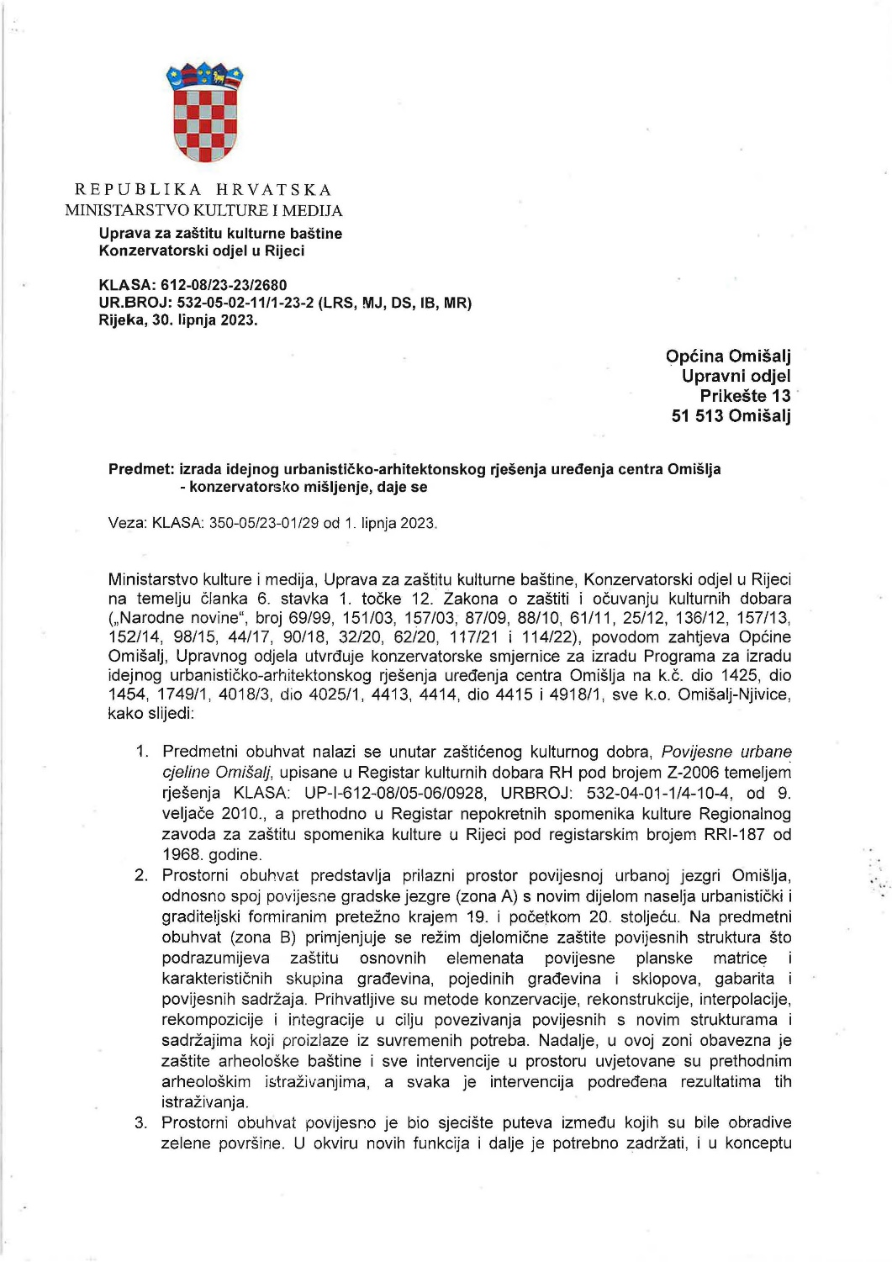
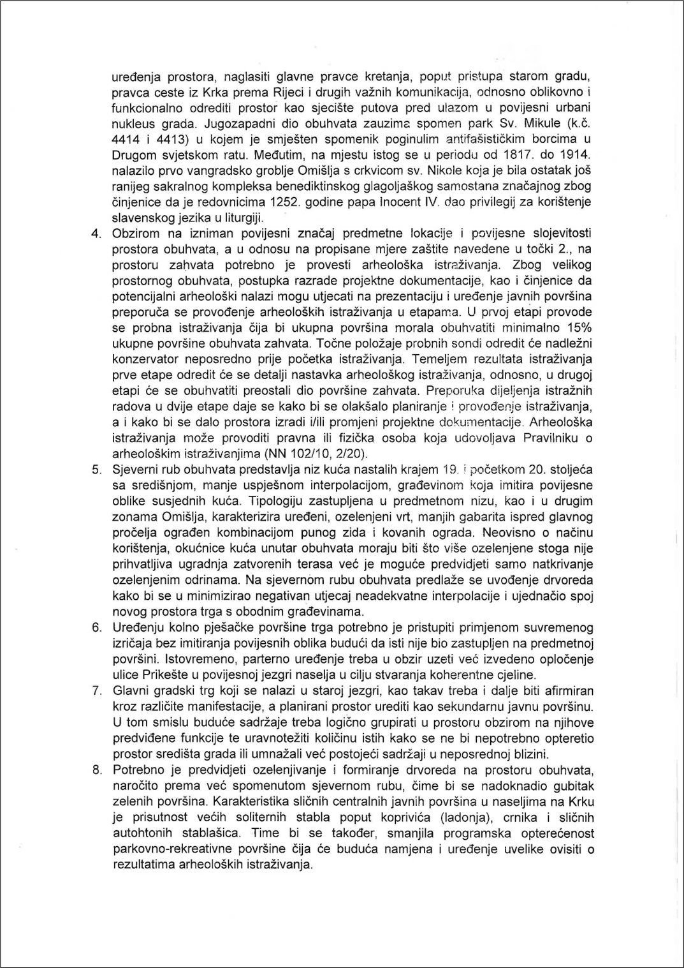
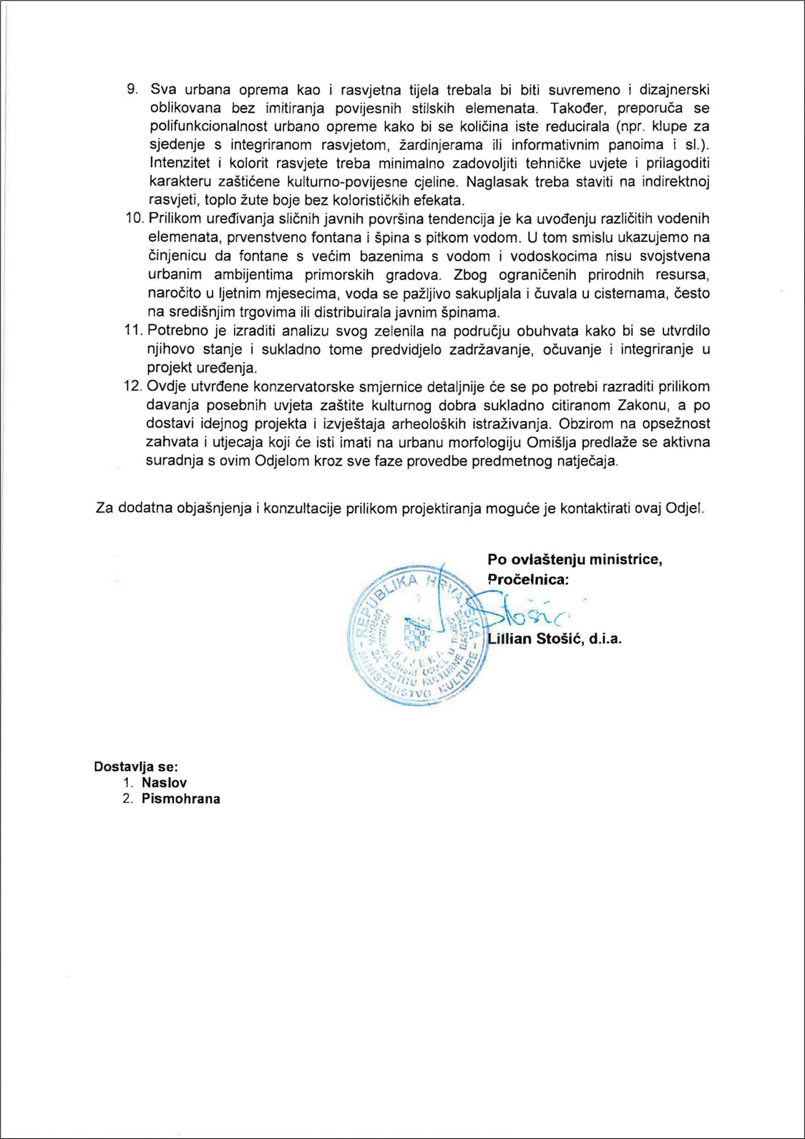
8.2) Uvjeti Županijske uprave za ceste, Zapisnik
REPUBLIKA HRVATSKA

PRIMORSKO-GORANSKA ŽUPANIJA
OPĆINA OMIŠALJ
UPRAVNI ODJEL

KLASA: 350-05/23-01/29
URBROJ: 2170-30-23-2
Omišalj, 15.6.2023. godine

Zapisnik sa sastanka

Izrada programa za idejno urbanističko - arhitektonsko rješenje uređenja centra Omišlja

Datum i vrijeme: utorak, 6.6.2023. u 10:00 h.
Mjesto sastanka: Rijeka, Županijska uprava za ceste
Prisutni: Gorana Vivoda, ing.građ., ŽUC PGŽ
Iva Brkić, dipl.ing.građ., ŽUC PGŽ
Tatjana Rakovac, dipl.ing.arh., Urbanistički studio Rijeka
Luka Mihalović, dipl.ing.građ., Općina Omišalj

Tema sastanka: Općina Omišalj je pokrenula izradu Programa za idejno urbanističko -arhitektonsko rješenje uređenja centra Omišlja. Pri uređenju centra glavni zahvat je uređenje javne pješačke površine - mjesnog trga, zbog čega je nužno preseljenje postojećeg autobusnog stajališta koje je u funkciji javnog međugradskog prometa. Stajalište je uređeno na površini uvučenoj u zonu naselja, odvojenoj od površine javne ceste, koja se, uključujući postojeći zeleni otok i kolne površine koje ga okružuju, namjerava integrirati u novu javnu pješačku površinu.
Općina Omišalj namjerava uz suradnju i prema uvjetima Županijske uprave za ceste PGŽ, urediti novo autobusno stajalište na za to pogodnim lokacijama u zoni centra, na površinama uz županijsku/lokalnu javnu cestu. Sastanak je predložen kako bi se utvrdila mogućnost takvog rješavanja autobusnog stajališta, kako bi temeljem toga Općina Omišalj isto mogla uvrstiti kao programski elemenata za izradu idejnog urbanističko - arhitektonskog rješenja uređenja centra Omišlja te u nastavku, za izradu projektne dokumentacije i u konačnici realizaciju namjeravanog zahvata uređenja. U planirani zahvat Općina Omišalj ulaže znatan angažman i financijska sredstva, a uz to projekt je važan kao dio zajedničke Strategije razvoja Urbane aglomeracije Rijeka 2021.-2027.

Zaključak sastanka: Nakon razmatranja mogućih varijanti rješenja zaključeno je slijedeće:
- Moguće je preseljenje autobusnog stajališta sa sadašnje lokacije na nove lokacije duž županijske/lokalne ceste u zoni centra naselja.
- Elementi autobusnih stajališta odrediti će se u skladu s Pravilnikom o autobusnim stajalištima (NN 119/2007) uz prilagodbu zadanim uvjetima na lokaciji i brzini kretanja vozila koja je već danas ograničena na najviše 30 km/h, što se namjerava i zadržati.
- Autobusna stajališta se uređuju s obje strane javne ceste, a smještaju se u smjeru vožnje, na desnoj strani izvan kolnika postojeće javne ceste.
- Za smjer iz Krka prema Rijeci predlaže se smještaj stajališta na ugibalištu izvan kolnika postojeće javne ceste, na način da se kolna površina i nogostup stajališta uređuju na dijelu
- površine postojećeg javnog parkirališta uz javnu cestu, uz zadržavanje parkirališta na preostaloj površini.
- Za smjer iz Rijeke prema Krku stajalište se predlaže u sklopu zahvata uređenja nove javne površine - trga, a smješta se u konkavnom zavoju, izvan postojećeg kolnika javne ceste, na površini koja je približno na mjestu zelenog otoka i postojećeg „kružnog toka“ koji se ukidaju.
- Najmanja širina nogostupa/otoka ili slobodne pješačke površine duž ugibališta iznosi 1,5 m.
- Autobusno stajalište će se opremiti natkrivenim prostorom za putnike - čekaonicom i potrebnom urbanom opremom.
- Autobusna stajališta izgrađena na opisani način postat će nakon izgradnje sastavni dio javne ceste.
- Prema prethodno utvrđenim smjernicama i uvjetima Općina Omišalj definira projektni zadatak u sklopu Programa za idejno urbanističko - arhitektonsko rješenje uređenja centra Omišlja.

Prilog: Situacija s okvirnom granicom područja uređenja centra Omišlja.

Zapisnik sastavila: Tatjana Rakovac, dipl.ing.arh., Urbanistički studio Rijeka

Zapisnik potvrđuju: Gorana Vivoda, ing.građ., ŽUC PGŽ
Luka Mihalović, dipl.ing.građ., Općina Omišalj
8.3) Snimak stanja postojećega zelenila u zoni obuhvata, Studio Perivoj, d.o.o.

Za područje obuhvata zahvata izrađen je Snimak stanja postojećega zelenila, tj. stablašica i visokoga grmlja, koju čini Inventarizacijska karta i inventarizacijska tablica s opisom postojećega stanja svakoga primjerka i preporukom za postupanje s istim. Za potrebe izrade elaborata, područje obuhvata podijeljeno je u tri zone koje obuhvaćaju natječajne cjeline kako slijedi:
Zona 1 - Spomen-park i rekreacijska površina
Zona 2 - zelene površine duž istočnoga ruba županijske ceste
Zona 3 - zelene površine razdjelnoga otoka između županijske ceste i parkirališta.

Snimak stanja obuhvaća pregled stabala u zoni obuhvata. Niže kategorije biljnog materijala (grmoliko raslinje, trajnice i sezonsko bilje) nisu predmet ove analize, niti postoji izdvojeni segment u toj zoni raslinja koji bi bilo presudno očuvati ili mu posvetiti posebnu pažnju prilikom iznalaženja novog rješenja.

Za razliku od toga, posebna pažnja posvećuje se zatečenom fondu stabala. Inventarizirana stabla pretežito su u zreloj razvojnoj fazi i uglavnom dobre vegetativne kondicije. Pojedinačno ali i kao skupna vrijednost zelene osnove ne samo parka već i užeg centra novijeg dijela Omišlja, predstavljaju dragocjenu zelenu armaturu i jedan od temelja novog oblikovanja u zoni obuhvata. Stoga ih je na takav način važno i sagledati, primjereno vrednovati, te unaprijediti njihovu vitalnost. Time se ujedno vodi i briga o produljenju njihovog životnog vijeka, te očuvanju bioraznolikosti u ovom urbaniziranom prostoru.

S aspekta krajobrazne arhitekture logično je da novo oblikovani prostor treba zadržati parkovnu cjelinu u smislu zelene oaze za boravak, predah i rekreaciju korisnika. Istodobno, cjelovitost parka treba biti očuvana i u ambijentalnom i stanišnom pogledu.

U skladu s time prilikom novog oblikovanja prvenstveno na prostoru parka, ali iznimno i drugdje, potrebno je svim stablima osigurati primjerene stanišne uvjete. To znači da novim rješenjima trebaj osigurati podzemni minimalni volumen tla odgovarajući sadašnjem ili budućem predviđenom volumenu krošnji stabala. Isto vrijedi i za sadnju svih novih stabala izvan zone parka.

Na lokaciji parkirališta listopadni drvored, bilo bi poželjno zadržati, no ukoliko se ne uklapa u novo oblikovanje stabla su u takvom vegetativnom stadiju da ih je još uvijek moguće i presaditi na nove lokacije van zone obuhvata ovog projekta. Isto vrijedi i za manje uresne stablašice duž nogostupa, dok bi crnogorična stabla, osobito cedrove bilo važno zadržati.

Temeljem uvida u stanje na terenu, prilikom inventarizacije sva zatečena stabla svrstana su u jednu od 4 kategorije ovisno o vitalnosti, pojedinačnog i skupnoj vizualnoj, ambijentalnoj i biološkoj vrijednosti. Kategorije su:
- stabla koja se uklanjaju
- stabla koja se zadržavaju ovisno o novom oblikovnom konceptu
- stabla koja je moguće presaditi
- stabla koja se zadržavaju.

